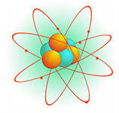

Информационный журнал

Выпуск № 6

2014 г.

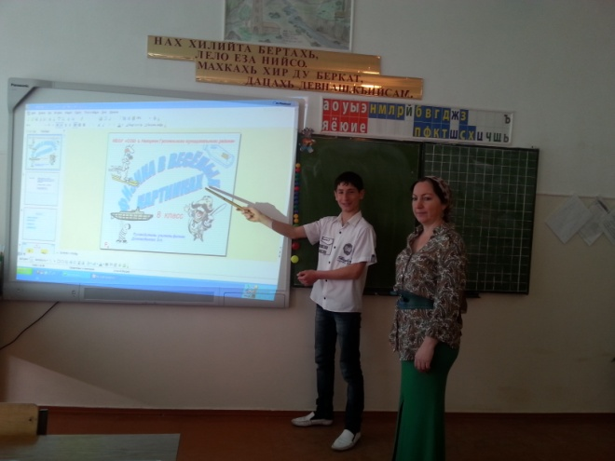
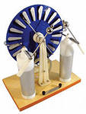

Содержание

- Колонка редактора
- Высказывания о возможностях человека
- Интересные факты из физики
- Проектная деятельность
на уроках физики и во внеурочной работе
- Исследовательские умения, приобретаемые учащимися в ходе исследовательской работы.
- Физическая сказка
- Физика и юмор
- Физические шарады
- Физика в стихах
- Ответы к загадкам
журнала № 4

Руководитель проекта:
Джамалдинова Зулай Нуралиевна
руководитель кружка МБОУ «СОШ с. Нагорное»
Ответственный редактор:
Гунашева Мадина
Редколлегия:
Хусаинова Амина
Абдулаева Бирлант

Корректор:
Аслаханов Халид

Дизайн и верстка,
техническое редактирование:
Гунашев Джовхар

Адрес редакции:
366008, Чеченская республика,
с. Нагорное, ул. Тракторная № 1
Телефон:
8(928) 896-92-36
@-mail: zulay.72@mail.ru

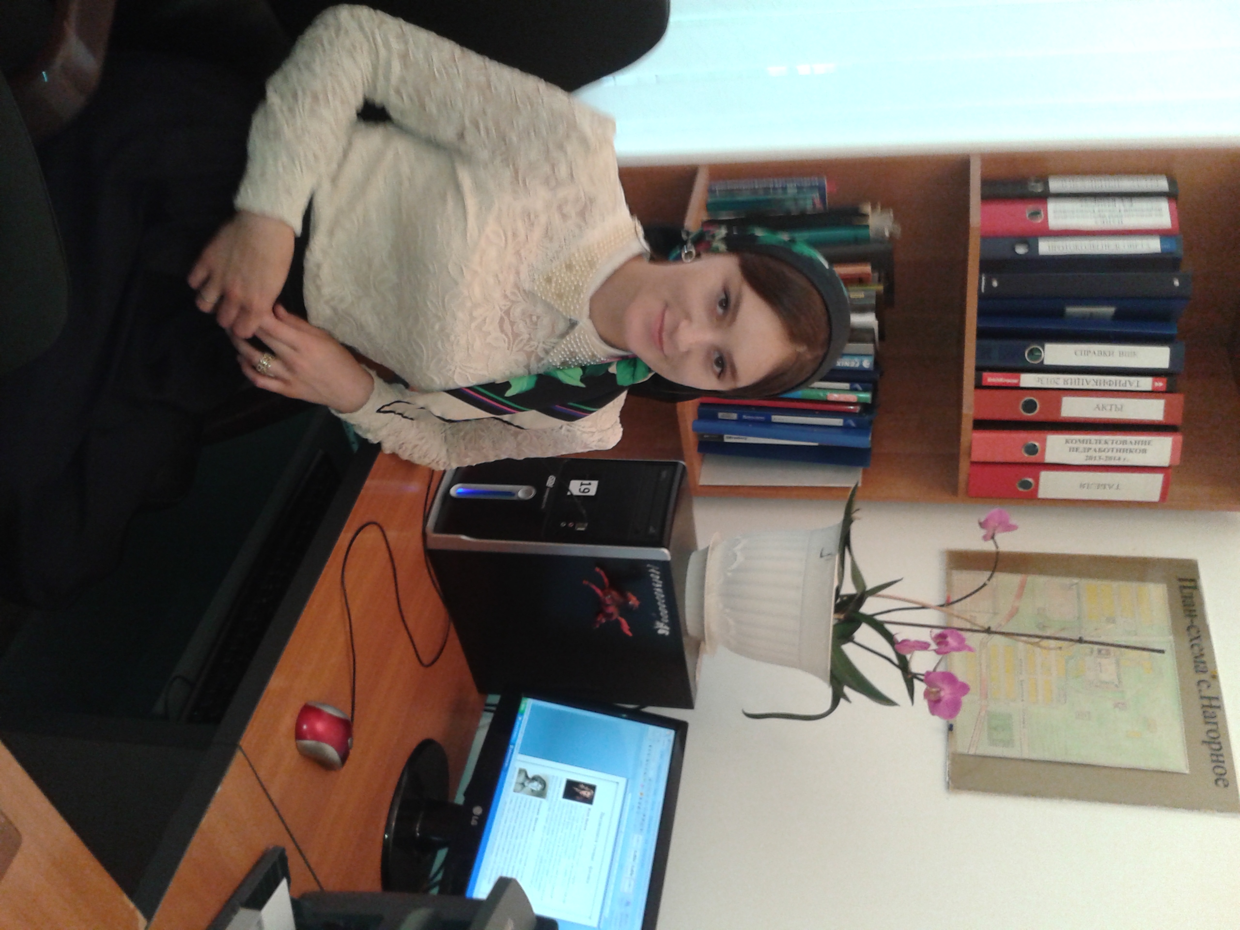

Меня зовут Гунашева Мадина.
Я, ученица 10 класса МБОУ СОШ с.Нагорное».
Учусь в нашей школе с первого класса.
Люблю учиться, активно участвую в жизни школы.
Глядя на достижения людей, когда их желание, упорство, вера в свои силы сметают на пути все преграды, я понимаю, что нет предела человеческим возможностям.
В каждом разделе нашего журнала есть интересные истории успехов, истории побед над окружающими обстоятельствами.
Афоризмы, умные фразы, цитаты о жизни, красивые фразы, мудрые высказывания - все они подтверждают одну простую мысль:
ВСЕ ВОЗМОЖНО!
Поэтому решила попробовать себя автором информационного журнала «Занимательная физика».
Надеюсь, что очередной выпуск журнала понравится нашим читателям так, что они захотят стать авторами!

Ваша Гунашева М.

Высказывания о возможностях человека
- Человек создан не для того, чтобы влачить цепи, а для того, чтобы, широко раскрыв крылья, парить над землей.
Виктор Гюго
- Нет ничего столь далекого, чего нельзя было бы достичь,
ни столь сокровенного, чего нельзя было бы открыть.

Р. Декарт
- Человеческий организм устроен так, что для поддержания физического и душевного здоровья человек должен стремиться к цели, достойной прилагаемых усилий.
Ганс Селье
- Как много дел считалось невозможными, пока они не были осуществлены.
Плиний Старший

- Любое благородное дело сначала кажется невозможным.
Т. Карлейль
- Не забывай делать невозможное, чтобы достигнуть возможного.
А. Рубинштейн

Магомадова Хеди 8 класс

Интересные факты из физики

Почему небо голубое?
Как смотрел всегда человек в небо, так с самой глубокой древности перед ним вставал вопрос о его голубом цвете, равно как все сопутствующие проблемы анализа цветов и цветовых композиций. В средние века считалось, что голубой цвет образуется от смешения чёрного и белого оттенков, но затем выяснилось, что таким путём можно получить только серый цвет. После изобретения спектрального анализа и обнаружения явления интерференции света в тонких плёнках Исаак Ньютон высказал предположение, что голубой цвет неба образуется на поверхности капелек воды, летающих в воздухе.
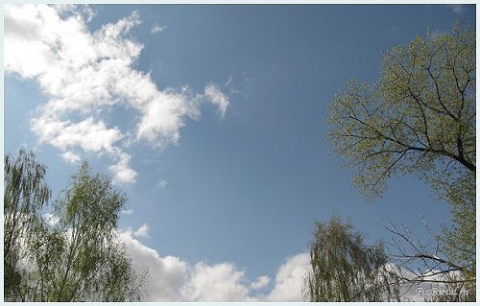В 18 веке, после открытия в химии многих отдельных газов, учёные полагали, что голубой цвет присущ самим составляющим атмосферного воздуха. Впоследствии даже оказалось, что жидкий кислород действительно имеет голубой оттенок, а жидкий озон − даже синий цвет, но это относится только к соответствующим жидкостям, а не газам. Сами же газы, входящие в состав воздуха, являются полностью бесцветными.
Первым Араго в 1809 г. открыл и исследовал такую важнейшую характеристику рассеянного света неба, как его поляризация. В дальнейшем, на протяжении всего 19 века были проведены многочисленные опыты по рассеянию света в различных жидкостях, растворах и газах для того, чтобы в лаборатории смоделировать и воспроизвести голубой цвет неба. Как было установлено, голубой цвет образуется главным образом именно за счёт механизмов рассеяния света, но не на многочисленных примесях и аэрозолях, присутствующих в воздухе, а непосредственно на газовых молекулах. После своей первой работы в 1871 г. лорд Рэлей почти 30 лет создавал строгую математическую теорию атмосферного рассеяния на основе электромагнитной природы света, и только в 1899 г. вышел его обобщающий труд «О свете от неба, его поляризации и цвете».
Правильное разрешение проблемы цвета неба состоит в том, что в случае рассеивающих частиц малого размера ( < λ/10) коэффициент рассеянного света σ обратно пропорционален 4 степени длины волны света:
σ = СF(N)/λ⁴, где С = const, F(N) − определённая функция числа частиц N в единице объёма.
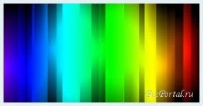
Это означает, что один и тот же объём воздуха будет существенно сильнее рассеивать коротковолновую часть света, чем длинноволновую.
Свет | Длина волны, λ, мкм | 1/λ⁴, мкм⁻⁴ | коэффициент рассеивания света,  σ_{н} | коэффициент проходящего света,  (1 − σ_{н})
Красный | 0,76 − 0,62 | 4,41 | 0,123 | 0,877
Оранжевый | 0,62 − 0,585 | 7,59 | 0,213 | 0,787
Желтый | 0,585 − 0,57 | 8,99 | 0,252 | 0,748
Зеленый | 0,57 − 0,51 | 11,76 | 0,329 | 0,671
Голубой | 0,51 − 0,48 | 16,66 | 0,466 | 0,534
Синий | 0,48 − 0,45 | 21,39 | 0,599 | 0,401
Фиолетовый | 0,45 − 0,39 | 32,14 | 0,900 | 0,100
Здесь σ_{н} − коэффициент рассеяния, условно нормированный для фиолетового света (90 %).
Из данной таблицы ясно видно, что если падающий от Солнца свет первоначально имел одинаковые интенсивности всех цветов спектра (такой свет мы бы воспринимали как чисто белый), то после прохождения даже совершенно чистой атмосферы значительная часть голубых и синих лучей будет рассеяна и окрасит небосвод в соответствующий цвет, а само Солнце (в проходящем свете) станет при этом жёлтым.
Если мы в дневное время станем подниматься вверх и уменьшать тем самым толщину атмосферы над своей головой, то механизм рассеяния света будет слабеть, и Солнце будет восстанавливать свой первоначальный белый цвет и свою первоначальную яркость. Этот эффект «отбеливания» Солнца и Луны хорошо наблюдается при наборе высоты 7 − 10 км во время типичного полёта на самолёте. Небосвод при этом также заметно изменяет свой вид: вверху он потемнеет и станет гораздо более синим, а внизу, у земли, напротив, будет ярким и голубовато-белёсым.
Вид синего неба типичен и высоко в горах. В свою очередь космонавты, летая полностью за пределами атмосферы, любуются одновременно ярко-белым и жгучим (в присутствии ультрафиолета) Солнцем, звёздами на абсолютно чёрном небе, и ярко-голубой планетой Земля внизу.
Вечером, глядя с поверхности Земли, толщина атмосферного слоя, через который проходят лучи Солнца на его заходе, значительно увеличивается, и Солнце около горизонта из жёлтого становится сначала оранжевым, а затем и всё более и более красным. Толщина рассеивающего слоя у нас над головой при этом, естественно, не изменяется, но за счёт ослабления общего светового потока небосвод, также как при подъёме вверх, темнеет и становится синим, а затем на восточной, теневой стороне горизонта фиолетовым и чёрным.
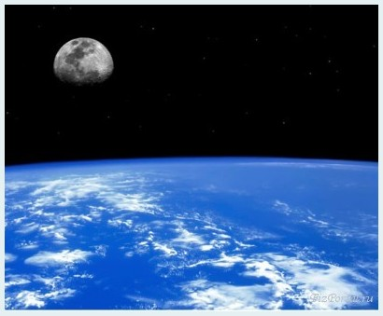Вид из космоса, фото с сайта stervoza.3dn.ru
Описанное рассеяние света для частиц, с размерами < λ/10, с тех пор называется рэлеевским или молекулярным. В процессе дальнейших физических исследований уже в 20 веке оказалось, что действительными «рассеивателями» являются даже не сами молекулы газов, а их мелкие случайные сгущения (флуктуации) за счёт теплового (броуновского) и турбулентного движения воздуха. Теория флуктуационного рассеяния света в атмосфере, которую создали М. Смолуховский и А. Эйнштейн, полностью соответствует и прежним выводам теории Рэлея.
Существенные изменения, однако, начинаются в том случае, когда происходит поступление в атмосферу частиц с большими размерами. Это могут быть как твёрдые аэрозольные частицы (песчинки, пыль, дым, сажа, кристаллики льда), так и жидкие (капельки воды). При увеличении размера рассеивающих частиц больше, чем λ/10, рассеяние уже не может считаться чисто рэлеевским. Обобщённую теорию аэрозольного рассеяния света для частиц произвольного размера создал Г. Ми в 1908 г. В зависимости от соотношения размера частицы α и длины волны падающего света λ, коэффициент рассеяния в теории Ми сначала повторяет закон Рэлея, затем заметно замедляет свой рост, при λ = α начинает уменьшаться, и после некоторых вариаций выходит для больших α на некоторое постоянное значение. Соответственно, при наличии в воздухе частиц большого размера (относительно λ) рассеяние света уже не зависит от длины волны и называется поэтому нейтральным.
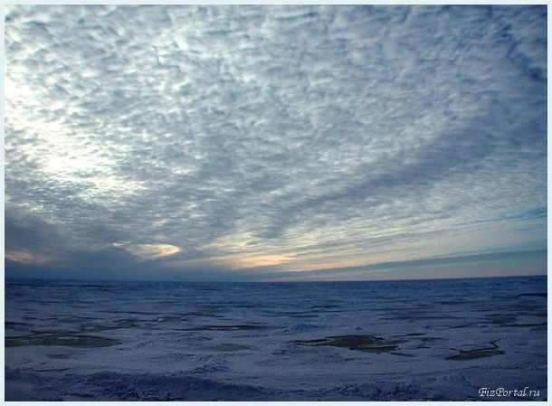Небо Арктики, фото с сайта olymp.aviaschool.net
Такими большими частицами являются чаще всего капельки воды, поэтому облака днём имеют нейтральный, т. е. белый цвет. Небо у горизонта по этой же причине выглядит более белёсым, чем в зените. Аэрозольное рассеяние света ответственно за многие необычные цветовые эффекты в небе. Например, во время пыльных бурь в пустынях Солнце может приобретать … зелёный оттенок. А иногда, после сильных вулканически извержений или лесных пожаров, на восходе наблюдается Солнце или Луна … голубого цвета! Кстати, по фотографиям, переданным «Викингами», на Марсе цвет вечерней зари тоже зелёный.
Гунашев Д. 10 класс

Проектная деятельность
на уроках физики и во внеурочной работе

Залог успеха современного учителя –

любовь к своим ученикам и своему делу.

Любая исследовательская деятельность предполагает, что после проведения исследований результат должен быть представлен в виде завершенной работы и презентации полученных результатов.
Исследовательская деятельность формирует у детей целостную систему универсальных знаний, умений и навыков, а также опыта самостоятельной деятельности и ответственности, что и обеспечивает современное качество образования и повышает качество преподавания предмета.
В конечном итоге это способствует тому, что ребята самостоятельно мыслят и творчески развиваются.
Как вызвать интерес к такой работе? Конечно, стимулом для ребят является, в первую очередь, желание докопаться до сути, самим что-то изобрести.
А защита проекта в качестве переводного экзамена тоже мотивирует на творческую деятельность. Ребята получают своеобразный пропуск в школьную лабораторию. Гордятся тем, что их туда пускают и им доверяют. Они исследуют все, что там имеется. У них иногда появляются такие идеи, которые мне в голову не могли прийти.
Особенно люблю работать с мальчишками, это такой увлекающийся и наблюдательный народ! Диву даешься. Я люблю их за пытливый ум, непосредственность и очень богатую фантазию.

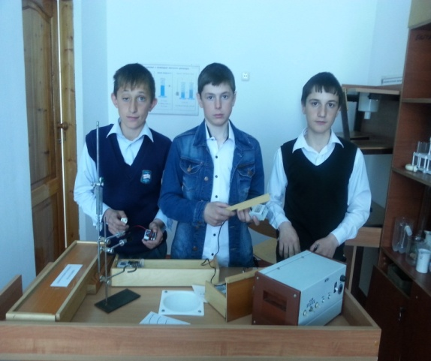

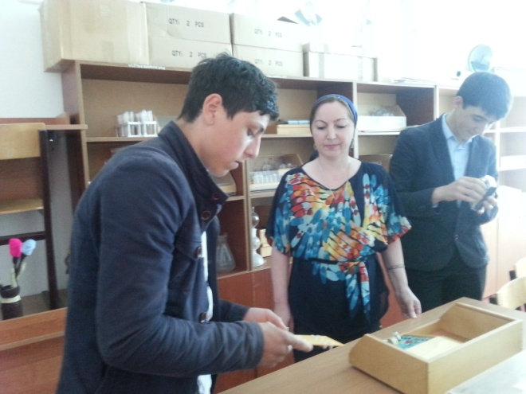

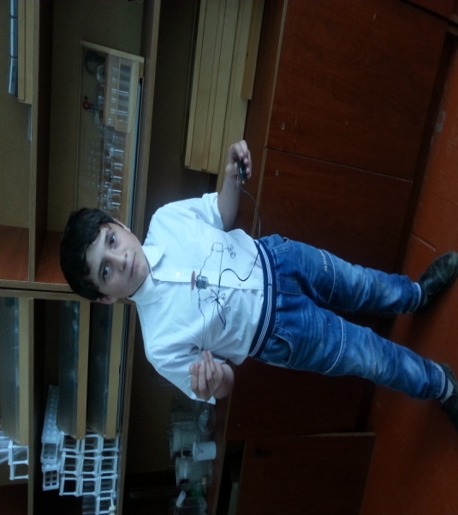

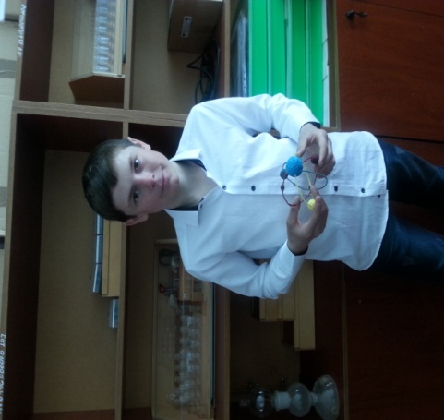

Исследовательские умения, приобретаемые
учащимися в ходе исследовательской работы.

Виды деятельности | Примерный перечень исследовательских  умений и навыков
Изучение литературы по теме исследования; анализ научной информации. | Библиографирование литературы по теме  исследования.  Реферирование литературы по изучаемому вопросу.  Умение цитировать. Ссылаться на авторов  Изученных литературных источников.  Использование технических средств для переработки  информации (фотоаппарат, видеокамера, ПК)
  Планирование исследования
  Постановка цели и задач исследования, разработка
  критериев их достижения.
  Разработка и формулирование гипотезы
  исследования.
  Разработка и выбор конкретных методов и средств исследования.
  Прогнозирование положительных и возможных
  отрицательных результатов.
  Планирование хода исследования (сроков, этапов,
  содержания). Выбор оптимального варианта структуры

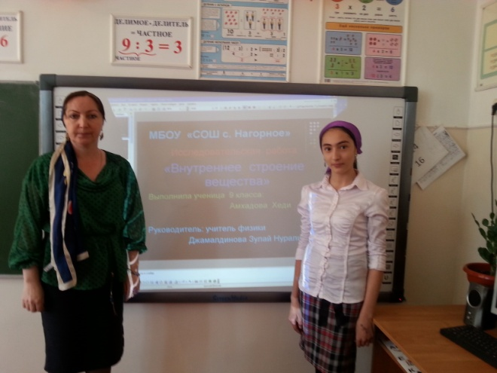
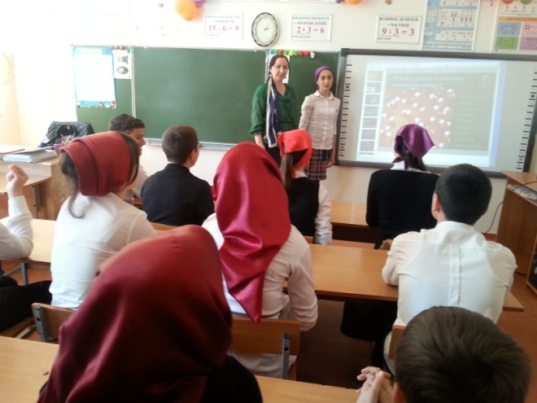

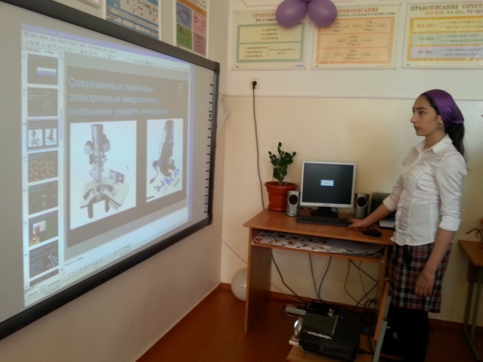

  Проведение исследования
  Подготовка материального оснащения эксперимента
  (приборов, инструментов).
  Проведение эксперимента
  Фиксация промежуточных и конечных результатов.
  Сравнение полученных результатов с
  запланированными.
Оформление и защита результатов исследования | Обоснование выводов.  Составление отчета о проделанной работе.  Использование графических, наглядных средств при  оформлении отчета.  Подготовка доклада. Защита перед аудиторией своих выводов.  Анализ выполненной работы.

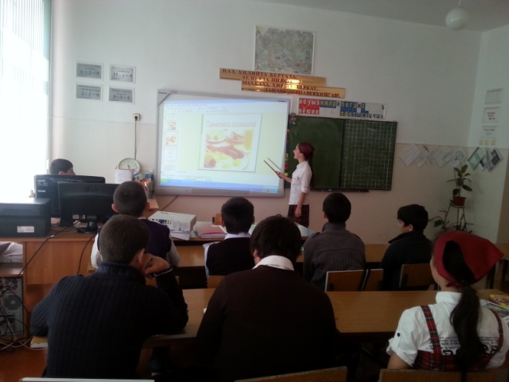
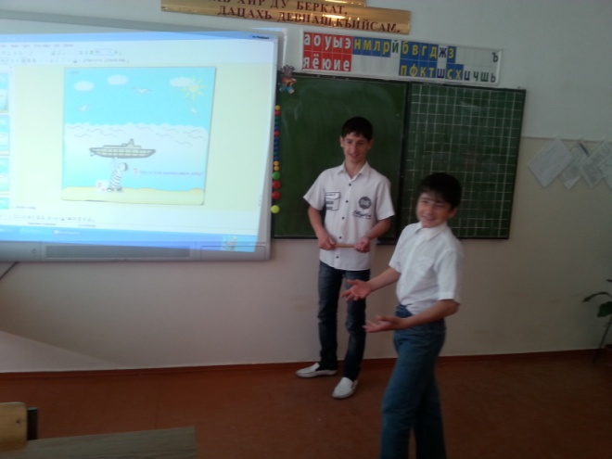

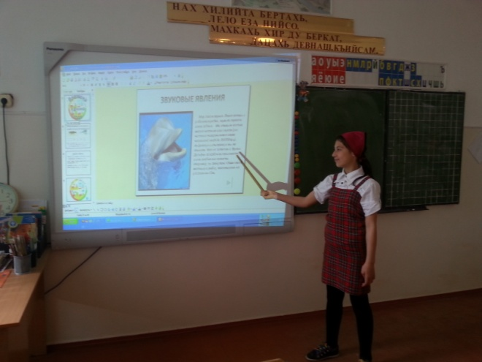

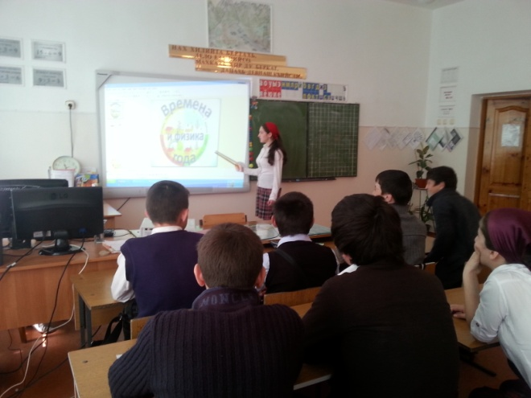

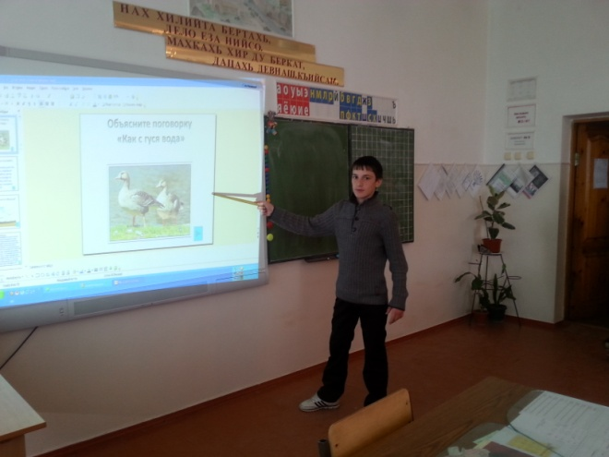

Физическая сказка
по теме: «Тепловые явления».

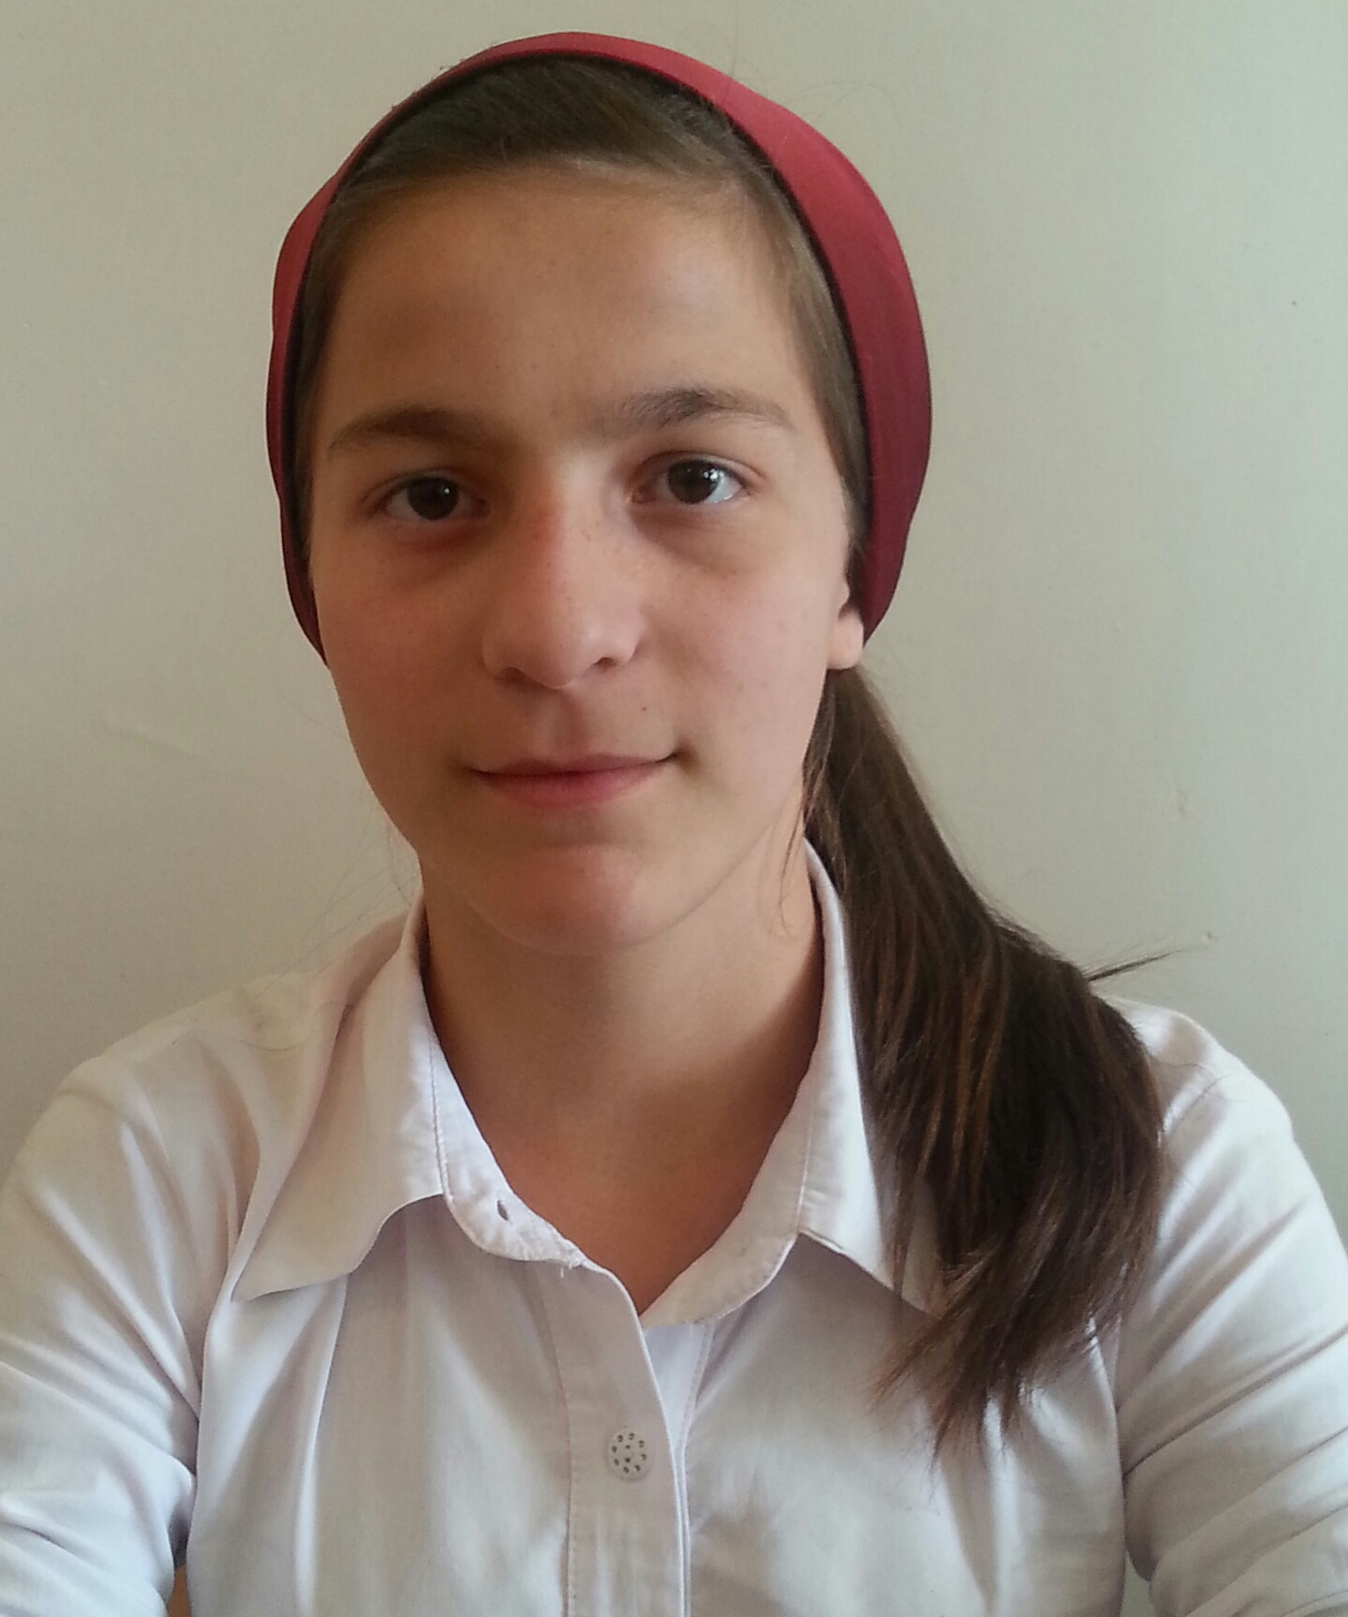

В некотором царстве, в некотором государстве жили - были молекулы.
И такое это было королевство, что неугомонные жители все время были в движении, все им не сиделось на месте, они всегда заходили, друг к другу в гости, но там долго не задерживались, все спешили куда-то.
Также часто любили они заходить в гости к своей королеве Внутренней энергии. Она любила принимать гостей. Ей нравилось одеваться по погоде, ведь когда было тепло, она одевала изящные, цветные платьица, когда холодно- теплые шубки.
У нее было две дочки, которых звали Работа и Теплопередача. Они родились в один день. Можете себе представить, какой праздник устраивали по случаю их дня рождения, какое множество гостей пригласили во дворец, какие подарки дарили! Но наступило время выдавать дочерей замуж. Да только женихов нету.
Долгое время шли поиски юношей. Наконец Теплопередача осчастливила королевство. Сыграли свадьбу, да стали жить поживать и добра наживать.
Со временем у Теплопередачи родилась тройня: Теплопроводность, Конвекция и Излучение.
Каждый ребенок имел свои таланты. Теплопроводность хорошо передавала тепло твердым телам. Конвекция передавала тепло струями жидкости и газа. Излучение передавал энергию тепловыми лучами.
У королевы был мальчик, которого она воспитала как родного сына, его звали Количество теплоты. Он все время игрался с придворными мальчишками и девчонками: Массой, Температурой и Родом вещества.
Вскоре королевство навестил король Закон сохранения, который правил соседним государством.
Он любил повторять слова: «Энергия не исчезает и не создается, а превращается или передается другой энергии». Этим он хотел сделать комплемент Внутренней энергии. Через несколько дней король сделал предложение королеве и она его приняла.
Теперь они вместе правят большим и красивым королевством.

Мечеева Хеди 7 «а» класс

Физика и юмор

Сидят в кафе два физика. Мимо проходит девушка. Один физик говорит другому:
— Ты смотри, какое интересное сочетание атомов!

Новости из мира ядерной физики: Желудок у котенка не больше наперстка, следовательно, те два литра молока, которые он способен выпить за час, находятся в его желудке под давлением 50000 атмосфер, что в десять раз больше давления в эпицентре ядерного взрыва.
Пригласили биолога, статиста и физика, чтобы каждый за 100 тыс. долларов придумал способ предсказания исхода скачек. Результаты:
Биолог:
- Я разработал таблицу, по которой, зная биологические данные коней, можно предсказать победителя.
Статистик:
- Я построил регрессию, по которой, зная предыдущие забеги, можно предсказать коня-победителя.
Физик:
- Мне нужно для работы еще два года и 1 млн. долларов, а к настоящему моменту я построил модель, позволяющую предсказать победу сферического коня в вакууме.
- А где корова моя любимая?
- Ты что, Михайло! 20 лет уж прошло.
- Так я и спрашиваю, где корова моя?
- Да ты что, Михайло! Коровы 8 лет живут.
- И где корова?
- Ты в какой науке силен? В зоологии иль в механике?
- В механике.
- Сломалась твоя корова.

Аслаханов Халид 8 класс

Физические шарады
В океане эхолот
Слышит кита пение
Отними ты (та) у слов,-
Получится ……..

У слова «конь» и «день»
Отнимем мягкий знак.
И букву «к » из слова «акция»
В итоге мы получим не пустяк
Нам в физике известна ……

В слове «паром» отнимем букву «м»,
Зато добавим то, что получаем в школе.
И тут же мы получим без проблем
То, что обычно на кухонной плите, реке и в поле.

Физика в стихах

Плавление и отвердевании

Весною всюду тает лед.
Не вызывает это удивления.
А между тем, вовсю идет.
Физический процесс плавления.
Зимой же всё наоборот:
Все лужи превратятся в лёд.
И не помогут никакие пререкания
Когда идёт процесс отвердевания.
Виновна в этом тонкая натура
Она знакома всем - температура.
Чуть поднялась – пошёл процесс плавления,
Чуть опустилась и готово отвердение!
И осознать ты должен чётко –
Внутри кристаллов льда – решётка.
Молекулы с атомами вряд
Эту решётку дружно мастерят.
Абсолютная и относительная влажность воздуха
В атмосфере год от года
Формируется погода.
В одном месте испаряется,
В другом конденсация наблюдается.
Водяной пар накопился,-
На землю дождиком пролился.
Велико событие по важности
Ввели в физику понятие влажности.
Влажность – явление удивительное.
Бывает абсолютная и относительная.

Термометр
За окном, в стеклянной трубке
Градусник простой живёт
Он термометром зовётся
И работает весь год.
Он стоит как столбик прямо
С красной жидкостью внутри.
Бегает туда - обратно
Если хочешь посмотри.
Если солнце поутру
Значит жидкость наверху.
Если тучи появились
Жидкость сразу вниз явилась.
Это чудо как-то раз
Изобрёл Пиррен для нас.

Салиева Диана 7 «б» класс

Ответы к кроссворду журнала № 5

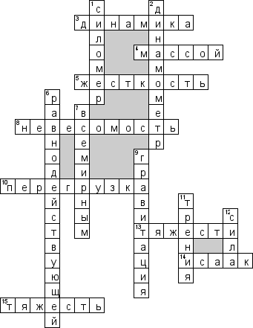

Победитель: Гунашева Мадина – ученица 10 класса, награждена грамотой за сообразительность и находчивость.

